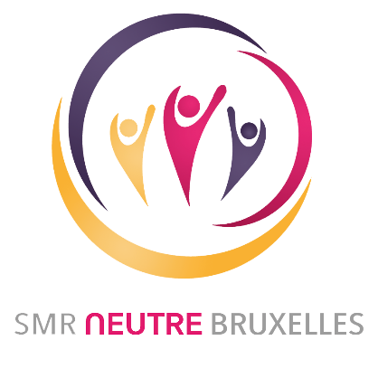

RAPPORT ANNUEL 2023

SOMMAIRE

AVANT-PROPOS………………………………………………………………………………………………………………………………… 1
NOTRE ORGANISATION 2
Valeurs 2
SMR Neutre Bruxelles (280/04) 3
Partenaires…………………………………………………………………………………………………………………………. 4
RAPPORT FINANCIER…………………………………………………………………………………………………………………………. 9
ACTUALITÉ……………………………………………………………………………………………………………………………………….. 11
E-santé 11
Accessibilité aux personnes défavorisées 13
Le Maximum à Facturer (MàF) 14
Nouveautés spécifiques à la région de Bruxelles…………………………………………………………………………..15
REPARTITION DES EFFECTIFS PAR REGION AU 31/12/2023……………………………… 18
ORGANIGRAMME AU 31/12/2023…………………………………………………………………………………………………… 19
Assemblée générale 19
Conseil d’administration 20
Personnel 20

AVANT-PROPOS

En Belgique, l’avenir des soins de santé semble de plus en plus flou et les résultats des récentes élections impacteront plus que probablement ceux-ci d’une manière ou d’une autre à moyen terme …
Le confédéralisme est plus que jamais à nos portes, avec une 7^{ième} réforme de l’Etat, nous devons nous y préparer rapidement.
2023 fut une année de transition, notre SMR Neutre Bruxelles confirme son bon fonctionnement, ayant acquis un certain rythme de croisière.
Côté activités, nous n’avons enregistré aucune imposition de prise en charge d’un nouveau « service ».
Les mêmes proportions de répartition des dépenses restent donc comparables à l’exercice précédent de 2022 où les maisons de repos pour personnes âgées (MRPA), de soins (MRS) ainsi que les centre de soins de jour (CSJ) représentent très nettement les principales activités et dépenses de notre SMR (+/- 80%) et ensuite la revalidation long terme (REVA), mais certains postes restent toujours très marginaux (sevrage tabagisme, …)
Notons les modifications quant aux remboursements anticipés pour les maisons de repos , de soins , … qui sont passés de trimestrielles à mensuelles, donnant une meilleure image de la réalité et limitant les risques financiers éventuels, car il s’agit d’avances.
Au niveau des chiffres bilantaires, l’exercice se clôture par un boni plus important que l’an dernier, résultat de subventions de fonctionnement plus importantes, nécessaires à couvrir les dépenses internes (dont inflation !) de notre SMR et maintenir au mieux son équilibre budgétaire.
Restons vigilants et attentifs pour maintenir notre priorité qui est et doit rester axée sur l’aide à la personne avec le respect de la dimension humaine dans tous nos rapports vis-à-vis de chacun de nos affiliés, et avec des prestations de qualité…

Jean-Louis THIEFFRY
Président

NOTRE ORGANISATION

Valeurs
Défense inconditionnelle du principe de l’assurance maladie et invalidité obligatoire et solidaire et de l’accès universel et libre aux soins.
Caractère solidaire :
La SMR Neutre Bruxelles forme une organisation sociale de membres basée sur la volonté commune des membres de se préserver mutuellement de risques sur base de la solidarité.
A but non lucratif :
Le mouvement Neutre n’a pas de but lucratif et n’aspire qu’à l’avantage des membres. Il n’y a pas d’actionnaires : les membres sont collectivement propriétaires de tous les moyens financiers.
Organisation démocratique :
Les représentants des membres sont élus démocratiquement.
Indépendance :
La SMR ne dépend d’aucune organisation politique ou syndicale, d’aucune organisation de prestataires, d’aucune compagnie d’assurance et d’aucun établissement financier. Elle n'est pas un prestataire de soins. De ce fait, elle peut représenter et défendre ses membres en toute indépendance et en toute liberté, sans confusion d’intérêts.
Professionnalisme :
La SMR est organisée de façon professionnelle, afin de garantir la qualité du service offert et l’usage efficace des moyens. Les managers de la SMR sont conscients du fait que tous les moyens sont des deniers publics. Cela les motive à adopter une bonne gestion en faveur des membres et à utiliser ces moyens de façon justifiée.
Qualité de service et approche client :
L’intérêt et la satisfaction du membre sont notre préoccupation constante.

SMR Neutre Bruxelles (280/04)
La Société Mutualiste Régionale de l’Union Nationale des Mutualités Neutres pour la Région bruxelloise a été créée par les quatre mutualités neutres ci-dessous, réparties sur l’ensemble du territoire national. Elle a pour but d'exercer les compétences dévolues suite à la sixième réforme de l'Etat, à la Commission Communautaire Commune de Bruxelles-Capitale en matière de soins de santé et d'aide aux personnes. Elle se caractérise par sa liberté d’action en dehors de toute contrainte politique et philosophique ou religieuse.

SIÈGE SOCIAL


SMR Neutre Bruxelles
Numéro d'entreprise: 0713.674.926
chaussée de Charleroi 145
1060 Bruxelles
Tél. 02 538 83 00
Fax 02 538 50 18
info@unmn.be
www.unmn-bruxelles.be

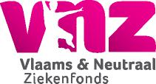  203 | 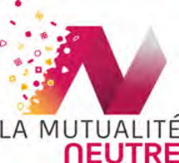  216
Vlaams & Neutraal  Ziekenfonds  Hoogstratenplein 1  2800 Mechelen  Tél. 015 28 90 90  Fax 015 20 96 66  info@vnz.be  www.vnz.be | La Mutualité Neutre  rue des Dames Blanches 24  5000 Namur  Tél. 081 25 07 60  info@lamn.be  www.lamn.be
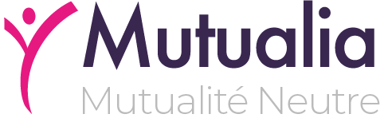  228 | 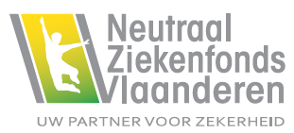  235
Mutualia - Mutualité Neutre  Siège social  boulevard Brand Whitlock 87/93  bte 4  1200 Woluwe-Saint-Lambert  Tél. 02 733 97 40  Siège administratif  Place Verte 41  4800 Verviers  Tél. 087 31 34 45  info@mutualia.be  www.mutualia.be | Neutraal Ziekenfonds  Vlaanderen  Statieplein 12  9300 Aalst  Tél. 053 76 99 99  Fax 053 77 09 02  info@nzvl.be  www.nzvl.be

Partenaires

Union Nationale des Mutualités Neutres

L'Union Nationale des Mutualités Neutres regroupe 4 mutualités neutres réparties sur l'ensemble du territoire national. Elle se caractérise par sa liberté d'action en dehors de toute contrainte politique et philosophique ou religieuse. Les mutualités neutres gèrent l'assurance obligatoire mais offrent également des services complémentaires performants.
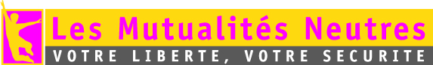

chaussée de Charleroi 145
1060 Bruxelles
Tél. 02 538 83 00
Fax 02 538 50 18
info@unmn.be
www.mutualites-neutres.be
Mutualités Neutres Vacances
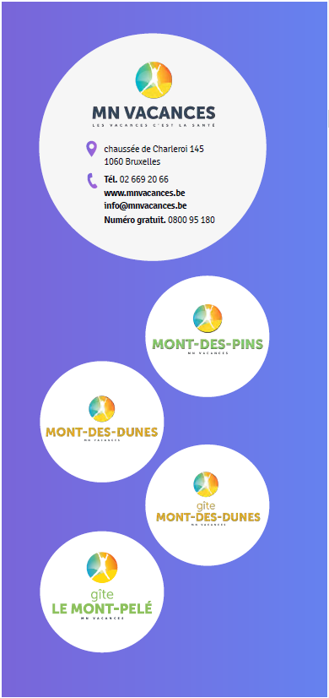

L’a.s.b.l. Mutualités Neutres Vacances (MN Vacances
ou MNV) est propriétaire du siège de l’Union nationale des Mutualités Neutres, du domaine de vacances Mont-des-Pins à Bomal, du domaine de vacances Mont-des-Dunes à Oostduinkerke et du gîte Mont-des-Dunes (dénomination qui regroupe ‘les bivouacs’ reconnus de type C ‘De Ark’, ‘De Sloep’ et ‘De Kajuit’, entités permettant de cuisiner soi-même) à Oostduinkerke.
MN Vacances est également le service vacances coordinateur des Mutualités Neutres et a pour mission de rendre les vacances accessibles à tous, avec une attention particulière pour la suppression des obstacles aux vacances, avec des avantages et réductions supplémentaires pour les membres via :
- MN Belgique : des vacances en Belgique, dans nos propres domaines de vacances
- MN Voyages : des voyages via des partenaires commerciaux et socio-touristiques
- MN+ : une offre de vacances et de voyages abordables pour divers groupes cibles
En tant qu’organisation socio-touristique reconnue, MN Vacances MN gère un helpdesk vacances téléphonique. Les membres ont la possibilité de chercher et de réserver des vacances d’après leur obstacle aux vacances (maladie chronique, handicap, budget) en appelant le numéro vacances gratuit 0800 95 180.
MN Vacances organise des vacances et des voyages autour de 3 piliers : la santé, les prix abordables et l’assistance.

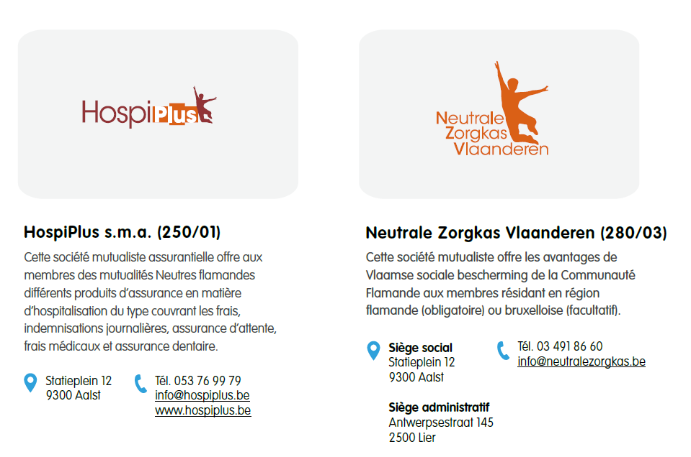
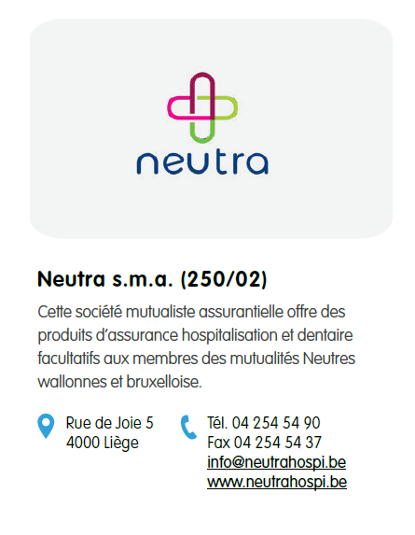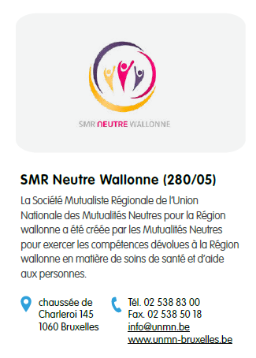
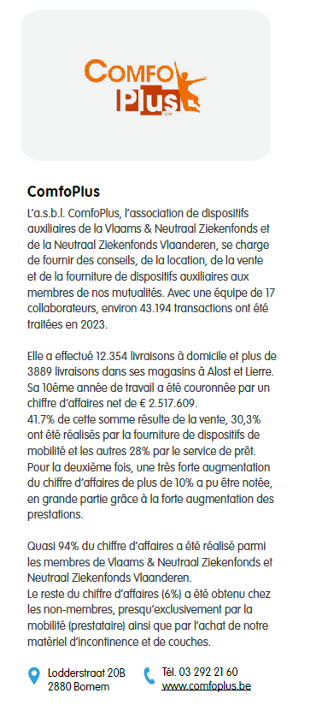

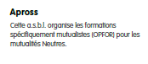
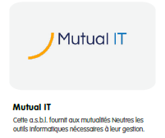
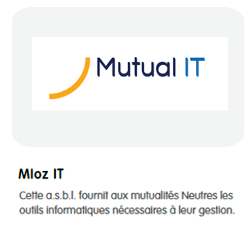
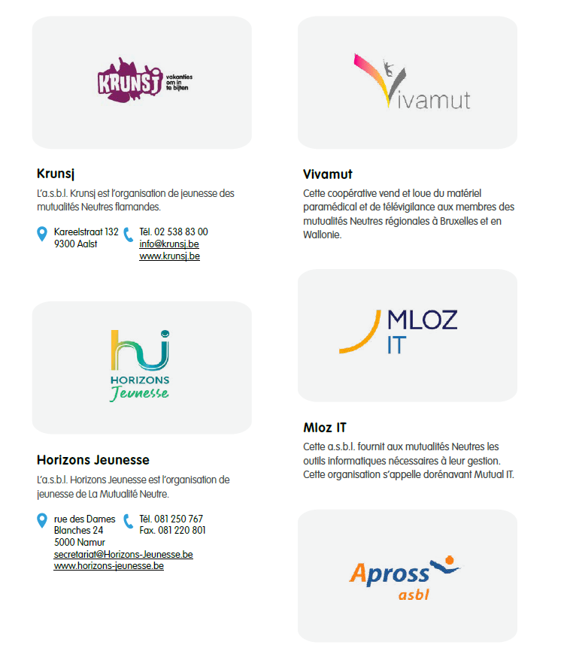

RAPPORT FINANCIER

Quelques chiffres 2023 (Bruxelles)

Matière | Dépenses
Aide à la mobilité (AMOB) (53,61) | 264.598,51
Maisons de repos pour personnes âgées / de soins, centres de soins de jour (MRPA- MRS-CSJ) (31,32,33,34) | 11.455.437,76
Maisons de soins psychiatriques (MSP) (35) | 479.760,99
Initiatives d’Habitations Protégées (IHP) (36) | 492.597,93
Revalidation long terme (REVA) (59) | 1.569.334,46
Sevrage tabagique (ST) (54) | 1.540,00
Réseaux locaux multidisciplinaires (RLM) (49) | 31.780,10
Total | 14.295.049,75

A ces dépenses, viennent s’ajouter celles en matière de Conventions Internationales qui se montent à € 341.323,42.

Les frais d’administration octroyés pour le traitement de ces prestations s’élèvent à € 429.445,72 auxquels il convient de rajouter € 40.419,95 suite au recalcul des frais d’administration 2022.

Le boni de frais d’administration se monte à € 123.993,69.

Audit interne
Conformément à la loi du 6 août 1990, l’Union Nationale des Mutualités Neutres (UNMN) a mis en place un système de contrôle interne et un service d’audit interne.
Le champ d'activité de l'audit interne de l'UNMN s'étend à la SMR. L’audit interne est une activité indépendante qui, de manière objective, fournit une certitude ainsi que des conseils. Elle aide une organisation à réaliser ses objectifs en évaluant et en améliorant l’efficacité de sa gestion des risques et de ses contrôles ainsi que de ses processus de gestion au moyen d’une approche systématique et disciplinée.
La mission principale du service d’audit interne est la vérification de l’existence des mesures de contrôle et l’évaluation du bon fonctionnement, de l’efficacité et de l’efficience du contrôle interne.
L’audit interne peut être mandaté par le Président du conseil d’administration de l'UNMN pour évaluer les systèmes de gestion des risques, les systèmes de contrôle et la gouvernance d’entreprise, et pour contribuer à leur amélioration.
Le contrôle interne est de la responsabilité de la direction effective de la SMR.

Les aspects vérifiés comprennent, par exemple :
- l’aptitude et l’efficacité de la gestion des risques stratégiques, opérationnels et financiers ;
- la fiabilité et l’intégrité des données comptables et d’autres informations essentielles (en général, sans participer à la vérification des comptes semi-annuels, des comptes annuels ou des comptes consolidés) ;
- l’effectivité et l’efficacité des processus opérationnels ;
- la vérification des mesures prises afin de protéger le patrimoine;
- la continuité et la fiabilité des systèmes d’information électroniques (par échange avec le reviseur);
- le respect des règles internes et externes (par exemple, les lois, les règlements, les directives internes) ;
- l’efficacité d’une bonne administration (gouvernance d’entreprise) ;
- le contrôle de la prévention, de la détection et du traitement des fraudes;
- les demandes ad hoc du comité de direction ou du comité d’audit;
- les contrôles internes pour les risques principaux dans chaque description de procédure sont établis (mouvement).

Le tout est soumis à un comité d’audit, nommé par le conseil d’administration de l'UNMN en son sein, qui s’est réuni 5 fois en 2023.
Le comité d’audit fait annuellement un rapport au conseil d’administration de l'UNMN. Il approuve le plan d’audit proposé par l’audit interne et examine ses rapports. Il prend connaissance des remarques du réviseur, celui-ci étant invité aux réunions du comité d’audit.

Malgré ces mesures et une attitude prudente, ce système de contrôle, comme tout système, a ses limites. Il n’est pas infaillible et ne fournit qu’une certitude raisonnable de la réalisation de ses objectifs.
Toutefois, en tenant compte de ces limites et de la possibilité d’erreurs humaines et de fraudes, le conseil d'administration de l'UNMN est d’avis que le contrôle interne et l’audit interne de l’union nationale correspondent aux prescrits légaux et aux critères d’un système de contrôle efficace et approprié à la taille et à la nature des activités de l’union nationale.

ACTUALITÉ

E-santé

« L’E-santé » est un domaine émergent à l’intersection de l’informatique médicale, de la santé publique et du monde des entreprises. Elle fait référence à des services et informations en matière de santé qui sont fournis ou améliorés grâce à internet et aux technologies apparentées. Au sens large, le terme renvoie non seulement à l’évolution technologique, mais aussi à une mentalité, un mode de pensée, une attitude et un engagement à la réflexion globale en réseau, afin d’améliorer les soins de santé aux niveaux local, régional et mondial en utilisant les technologies de l’information et de la communication ».
Au sein de notre pays, le terme E-santé sert de fil conducteur et de cadre de développement à différents projets informatiques de santé, capables de communiquer entre eux.
Le projet E-santé englobe de nombreux partenaires tant fédéraux (INAMI, CIN, SPF Santé publique, plate-forme e-Health…) que régionaux (AZG, AVIQ, IRISCARE…)

Le consentement éclairé
Au cœur de tous ces projets de soins informatisés se trouve le patient ; celui-ci doit donner son accord pour que les prestataires de soins puissent partager ses données de santé électroniquement et de manière sécurisée. L’objectif est d’optimaliser la continuité et la qualité des soins tout en satisfaisant aux règles de la protection de la vie privée.
La plupart des plateformes permettent d’autoriser ou non l’utilisation des données médicales personnelles par les prestataires de soins. Cette autorisation est nommée « consentement éclairé ».

Points d’accès aux données électroniques
Le projet « E-santé » se veut inter-communicant tant au niveau fédéral que régional.
Il existe dorénavant différents points d’accès électroniques pour le citoyen et les prestataires. La pandémie de COVID-19 a donné une impulsion importante à la santé en ligne et à son adoption par la population.

Plateformes fédérales
- https://www.ehealth.fgov.be/
- La plate-forme e-Health fédérale consiste à promouvoir et soutenir une prestation de services et un échange d’informations électroniques bien organisés entre tous les acteurs des soins de santé. Cette prestation de services et cet échange d’informations doivent avoir lieu avec les garanties nécessaires en matière de sécurité de l’information, de respect de la vie privée et du secret médical.
- Accès patient : https://www.masante.belgique.be/
- Ce portail en ligne permet au citoyen de consulter ses données médicales (historique médical, dossier médical établi par son médecin généraliste, vaccins, imageries médicales…).
- www.myhealthviewer.be = Plateforme inter-mutualiste accessible aux citoyens et aux prestataires.

A l’instar des autres régions, une plateforme a spécifiquement été développée pour la région de Bruxelles,

- Le Réseau Santé Bruxellois - Partage des données de santé (brusselshealthnetwork.be)
Le Réseau Santé Bruxellois, géré par « Abrumet » permet le partage électronique et sécurisé des données de santé entre les prestataires de soins, les établissements de soins et les patients. Il relie tous les hôpitaux et les prestataires de soins bruxellois entre eux et il est relié aux autres réseaux santé du pays.

Iriscarenet
Iriscarenet, acteur incontournable dans le cadre de l’E-Santé, est une plateforme centrale de services créée et gérée par le monde mutualiste pour la région de Bruxelles. Cette interface permet aux établissements de soins et prestataires de soins individuels d’échanger électroniquement des informations avec les mutualités.
Les services offerts aux prestataires de soins par la plateforme sont nombreux :
- Consultation de l’assurabilité : toute institution ou prestataire de soins est autorisé à consulter les informations nécessaires afin d’effectuer une facturation correcte.
- « Member Data » : consultation beaucoup plus vaste des données du membre par le prestataire (DMG, le statut d’invalide, le MàF, etc.) est sécurisé et disponible en « facettes », c’est-à-dire que les données visibles peuvent être modulées pour chaque secteur.
- Consultation des tarifs : permet de connaître les montants légaux à demander au patient et/ ou à établir une facturation correcte à l’organisme assureur.
Dans le cadre de l’E-santé et de la simplification administrative, l’informatisation permet une dématérialisation complète des attestations de soins (ASD) tant en facturation tiers-payant qu’en paiement au comptant.
Le service facturation permet aux prestataires autorisés de facturer en tiers-payant de manière électronique. L’utilisation du service facturation d’Iriscarenet dispense les prestataires d’envoyer des factures papier, ils sont en suppression facture papier (SFP).
Au niveau Bruxellois, la mise en place de la facturation électronique pour les maisons de repos constitue donc un changement majeur qui permet une réelle simplification administrative pour ces institutions qui facturent leurs forfaits via Iriscarenet.
En effet, depuis l’année 2023, les institutions suivantes envoient leur facturation via Iriscarenet :
- Maisons de repos et de Soins (MRS)
- Maisons de Repos (MR)
- Centre de Soins et de jour (CSJ)
- Maisons de Soins Psychiatriques (MSP)
La facturation électronique mensuelle est désormais la règle pour ces secteurs et il n’y a plus de paiement des avances.

Accessibilité pour les personnes en précarité financière

Il existe plusieurs mesures qui allègent le ticket modérateur des personnes défavorisées au point de vue socio-économique. L’intervention majorée en est une.
Pour rappel, les bénéficiaires de l’intervention majorée (BIM) ont un taux de remboursement plus important pour les consultations, les médicaments, les hospitalisations, etc.
Par ailleurs, ce statut donne accès à certains droits sociaux dérivés, tels que :
- Des réductions sur les transports en commun ;
- Une réduction des taxes communales ;
- Application du plafond « MAF Social » ;
- Le tarif social pour l’électricité et gaz :
Début 2021, en raison de la crise sanitaire, le Gouvernement fédéral avait décidé que les bénéficiaires de l’intervention majorée (statut BIM) auraient temporairement droit au statut de client protégé fédéral. Ce statut donne droit au tarif social. La mesure a ensuite été prolongée à plusieurs reprises.
Mais depuis 1er juillet 2023, l’extension de ce statut n’a pas été prolongée et les BIM sont désormais repassés à un tarif « normal ».
Courant de cette année 2023, il y a cependant eu une belle avancée en matière de statut BIM.
Alors que certaines situations donnaient déjà droit automatiquement au statut BIM (le revenu d’intégration du CPAS, GRAPA, Allocation de personne handicapées…) le comité de l’assurance de l’INAMI a également marqué son accord pour élargir cette automaticité pour les personnes isolées ou celles ne vivant avec personne d'autre qu'un parent, un enfant, un frère ou une sœur depuis le 1er avril 2023.
Ci-après veuillez trouver un aperçu du nombre de bénéficiaires à l’intervention majorée au 31/12/2023 et leur répartition par mutualité.

Situation 31/12/2023 | 203 | 216 | 228 | 235 | Total
Bénéficiaires BIM | 16.662 | 42.963 | 33.204 | 19.583 | 112.412
Répartition par mutuelle | 14,82% | 38,22% | 29,54% | 17,42% | 100,00%
Bénéficiaires | 132.657 | 194.192 | 138.655 | 131.924 | 597.428
% Fonction de l’effectif de la mutualité | 12,56% | 22,12% | 23,95% | 14,84% | 18,82%
Bénéficiaires BIM domiciliés à Bruxelles | 144 | 523 | 7.826 | 1.324 | 9.817
Répartition par mutuelle domiciliés à Bruxelles | 1,47% | 5,33% | 79,72% | 13,49% | 100,00%
Bénéficiaires domiciliés à Bruxelles | 1.004 | 3.040 | 27.369 | 3.931 | 35.344
% Fonction de l’effectif de la mutualité à Bruxelles | 14,34% | 17,20% | 28,59% | 33,68% | 27,78%
% Bénéficiaires BIM affiliés à Bruxelles | 0,86% | 1,22% | 23,57% | 6,76% | 8,73%

Ces statistiques nous indiquent que 18,82% des effectifs des mutualités neutres bénéficiaient du statut BIM au 31/12/2023. Vous pouvez y retrouver la répartition par mutualité (ligne 3 dans l’excel).
Parmi les effectifs domiciliés à Bruxelles, on observe une proportion de 27,78% ayant le statut BIM.
Par ailleurs, 79,72% des BIM domiciliés à Bruxelles sont affiliés à Mutualia.

Le Maximum à Facturer (MàF)

Le MàF attribue au ménage un certain plafond de tickets modérateurs (TM). Au-delà de ce plafond déterminé annuellement, les quotes-parts légalement à charge sont entièrement remboursées aux personnes formant le ménage.
Ce plafond peut être déterminé via différents critères :
- Les revenus : suivant les revenus nets imposables, un plafond maximal est appliqué au ménage;
- La catégorie sociale : sauf exceptions, le MàF social est appliqué à toute personne bénéficiaire de l’intervention majorée au sein du ménage ;
- Le statut ou le forfait maladie chronique : une réduction supplémentaire de plus d’une centaine d’euros (indexée annuellement) est également appliquée pour les personnes reconnues « affection chronique » ou ayant bénéficié d’un forfait maladie chronique l’année précédente ;
- Le MàF pour enfants de moins de 19 ans.

MàF à 100 %
Il existe un processus appelé MàF à 100 % par lequel les organismes assureurs informent les hôpitaux que leur patient dispose déjà du MàF. Quand l’hôpital reçoit cette information, il facture les tickets modérateurs en tiers payant à l’organisme assureur (le patient ne paie donc plus de ticket modérateur). Ce processus permet également d’éviter que le bénéficiaire soit doublement remboursé : d’une part par le MàF et d’autre part par l’intermédiaire de son assurance hospitalisation.

MàF et matières régionalisées
La gestion du MàF est assurée pleinement par le niveau fédéral au sein des mutualités belges.
La problématique par rapport au MàF et les transferts de compétences réside essentiellement au niveau de l’alimentation des TM et par voie de conséquence de la répartition des budgets entre entités fédérées pour les remboursements de ces TM aux membres.
Les ministres de la Santé ont donc conclu un accord, courant de cette année 2023, sur un maximum à facturer interfédéral. Il prévoit que dépenses régionales dans les domaines transférés aux entités fédérées par la sixième réforme de l'Etat soient intégrés dans la facture, notamment en matière de revalidation. Un accord interfédéral était en effet nécessaire pour intégrer les tickets modérateurs régionaux dans le MàF.

Nouveautés spécifiques à la région de Bruxelles

Plan Social Santé Intégré (PSSI) et bassins d’aide et de soins
En juillet 2022, le Collège de la COCOF et le Collège réuni de la COCOM adoptaient le Plan Social Santé Intégré (PSSI) qui a permis de poser les prémisses de la réforme de la première ligne à Bruxelles. Le principe repose sur une territorialisation qui se traduit par la mise en place de 5 bassins et d’un travail de social-santé de quartier. Pour le PSSI, le cabinet, avec l’Observatoire du social et de la santé, travaille sur deux niveaux. Le premier, les « quartiers » (des zones de 15.000 à 30.000 habitants à l’intérieur d’une commune), sur lesquels sont implantés des « contrats locaux social-santé (CLSS) ». Le deuxième niveau, celui du bassin (un territoire de 300.000 habitants), verra se côtoyer les acteurs de la santé mentale, de la santé somatique.... Les moyens dégagés pour la première ligne : près de 30 millions sur la législature, dont 17.5 millions dans le cadre des réformes actuelles."
L’année 2023 a vu s’intensifier les travaux de mise en place des bassins d’aide et de soins issus de cette réflexion politique.
BRUSANO a collaboré activement avec le Centre Bruxellois de Coordination Sociopolitique ainsi que toute une série d’autres acteurs : ambassadeurs des soins psychologiques dans la 1ère ligne, « BruZel » (eerstelijnzone Brussel), coordinations sociales, etc. L’objectif était d’identifier les besoins et actions prioritaires à mener dans les bassins. Les résultats rencontrent les 4 missions définies par le pouvoir politique.
Ces missions sont :
- La connaissance
- Le réseau
- La coordination
- La prévention/promotion santé
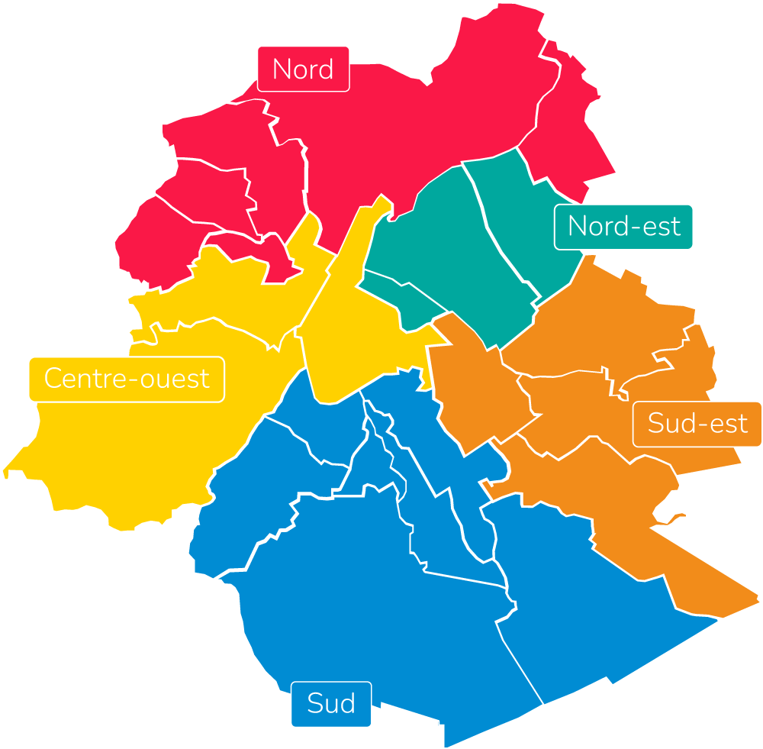

Ce premier travail de cartographie a permis d’explorer la situation dans la zone concernée, afin de dégager les enjeux et les priorités locales. L’objectif est de soutenir les dynamiques locales et la collaboration entre les acteurs du social et de la santé.
BRUSANO a organisé courant de l’année 2023 différents « ateliers du changement » auxquels ont été invités les professionnels du social-santé, les bénéficiaires, patients et aidants, afin de se rencontrer, s’informer, s’organiser et co-construire des actions qui répondent aux missions du bassin.
L’idée était de comprendre quelles sont leurs attentes et quelle est la vision qu’ils ont de leur participation au développement des bassins de soins. Ces ateliers étaient ouverts à tous pour mettre de mieux comprendre le processus et la place qu’ils peuvent y occuper. Ce travail permet à l’avenir de mettre en œuvre concrètement la feuille de route de chaque bassin ainsi que la mise en place de la coordination du bassin

« Conseillers en santé », des agents de prévention mutualistes
Dans le cadre d’un projet inter-mutualiste en prévention de la santé initié début 2021 en région de Bruxelles-Capitale, une nouvelle fonction a vu le jour au sein des mutualités dans le contexte de la pandémie de Covid-19 : le conseiller en santé.
Selon les objectifs du projet de prévention de la santé en cours, le conseiller en santé prend contact proactivement avec certains affiliés qui répondent à des critères de vulnérabilité prédéfinis (liés à l’état de santé et à l’accès/utilisation des services de santé).
Au travers d’entretiens semi-structurés, le conseiller en santé propose aux affiliés contactés d’aborder différentes thématiques liées à la santé et au bien-être, comme l’autonomie, les droits du patient, la polymédication, la vaccination, le dépistage des cancers ou encore la prévention des chutes.
Globalement, son travail consiste à aider à l’amélioration du bien-être de la population en fournissant des éléments nécessaires pour avoir le contrôle sur sa santé. Le premier contact est toujours effectué par téléphone mais un rendez-vous peut être proposé au cas par cas.
En 2023, 10 équivalents temps-plein ont été subventionnés par la COCOM par le biais de subsides facultatifs pour l’ensemble des mutualités bruxelloises. Pour les mutualités neutres, un mi-temps s’est consacré exclusivement à cette fonction.
L’année 2023 a surtout marqué un tournant majeur en initiant les travaux règlementaires pour inscrire officiellement cette mission dans le chef des SMR bruxelloises. On attend donc désormais la publication de l’ordonnance prévention courant 2024 pour rendre pérenne cette nouvelle fonction.

Travaux préparatoires à la reprise des aides individuelles matérielles

Durant cette année 2023, de nombreux groupes de travail et comités de pilotage ont permis d’organiser la reprise des aides individuelles matérielles par les organismes assureurs bruxellois au 01/01/2024.

En effet, cette matière était alors exclusivement gérée par le Service PHARE à Bruxelles.
Il fallait donc prévoir l’extinction de cette compétence en COCOF et son activation en COCOM.
Les opérateurs choisis pour cette nouvelle mission furent les SMR bruxelloises ainsi que la CAAMI. IRISCARE, office bicommunautaire ayant déjà la compétence pour les matières transférées, s’est vue confiée le rôle de contrôleur, régulateur et d’instance de recours.
Des travaux conséquents ont permis de travailler sur la nouvelle nomenclature, les procédures à appliquer, d’examiner les aspects juridiques et RGPD, de prévoir l’opérationnalisation informatique, la transition des dossiers PHARE, de déterminer ensemble un plan de communication et de former les futurs gestionnaires ainsi que les premières lignes des SMR…etc..

Le projet a pu aboutir grâce à une collaboration active du Service PHARE, d’IRISCARE et des organismes assureurs bruxellois. Le cabinet Maron a également chapeauté l’entièreté du processus pour s’assurer de l’adéquation politique à chaque étape importante du projet.

REPARTITION DES EFFECTIFS PAR REGION AU 31/12/2023

BENEFICIAIRES PAR REGION
 | MUT
REGION | 203 | 216 | 228 | 235 | Grand total
Etranger | 1.391 | 4.744 | 1.881 | 982 | 8.998
Région de Bruxelles-Capitale | 1.004 | 3.040 | 27.369 | 3.931 | 35.344
Région Flamande | 129.576 | 1.874 | 10.717 | 125.996 | 268.163
Région Wallonne | 667 | 184.438 | 95.902 | 1.009 | 282.016
Région Germanophone | 19 | 94 | 2.786 | 4 | 2.903
INCONNUE |  | 2 |  | 2 | 4
Grand total | 132.657 | 194.192 | 138.655 | 131.924 | 597.428

TITULAIRES PAR REGION
 | MUT
REGION | 203 | 216 | 228 | 235 | Grand total
Etranger | 1.096 | 3.805 | 1.463 | 750 | 7.114
Région de Bruxelles-Capitale | 807 | 2.334 | 18.425 | 2.598 | 24.164
Région Flamande | 92.783 | 1.274 | 6.819 | 92.506 | 193.382
Région Wallonne | 503 | 128.030 | 64.386 | 728 | 193.647
Région Germanophone | 14 | 61 | 1.716 | 4 | 1.795
INCONNUE |  | 1 |  | 1 | 2
Grand total | 95.203 | 135.505 | 92.809 | 96.587 | 420.104

ORGANIGRAMME AU 31/12/2023

Assemblée générale

PRÉSIDENT
Jean-Louis THIEFFRY

VICE-PRÉSIDENTE
Gisèle MANDAILA

SECRÉTAIRE
Marc DE MOOR

TRÉSORIER
Daniel LAGASE

VLAAMS & NEUTRAAL ZIEKENFONDS 203
Rik DHOEST

LA MUTUALITE NEUTRE 216
Florentin CHIF

MUTUALIA - MUTUALITE NEUTRE 228
Roland BEKKERS  Abdul CHACHTARI NABOULSI  Manuel FERREIRA DIAS  Espérance HENNIQUIAU  Isabelle JANSEN | Daniel LAGASE  Gisèle MANDAILA  Roger MERCKX  Sébastien QUITIN | Vinciane SNYERS  Jean-Louis THIEFFRY  Margaux THIEFFRY  Pierre VAN BOST

NEUTRAAL ZIEKENFONDS VLAANDEREN 235

Conseil d’administration

PRÉSIDENT
Jean-Louis THIEFFRY*

VICE-PRÉSIDENTE
Gisèle MANDAILA

SECRÉTAIRE
Marc DE MOOR

TRÉSORIER
Daniel LAGASE

VLAAMS & NEUTRAAL ZIEKENFONDS 203
Wim VAN BEECK

LA MUTUALITE NEUTRE 216
Florentin CHIF
Conseiller
Désirée DECLERCQ

MUTUALIA - MUTUALITE NEUTRE 228
Daniel LAGASE | Gisèle MANDAILA | Jean-Louis THIEFFRY

NEUTRAAL ZIEKENFONDS VLAANDEREN 235
Marc DE MOOR

UNION NATIONALE 200
Philippe MAYNE | Anne VERHEYDEN

Personnel
Au 31/12/2023, la SMR n'a pas de personnel propre. Toutes ses activités sont assurées par du personnel de l'UNMN et de ses mutualités; les frais engendrés par ces personnes sont répartis entre SMR, UNMN et mutualités neutres conformément aux règles en vigueur.

